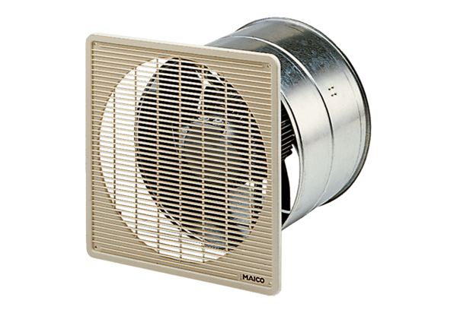DZF 40/6 BCsomagolási egység: 1 darabVálaszték: C
Termékszám: 0085.0106Gyártó: MAICO

